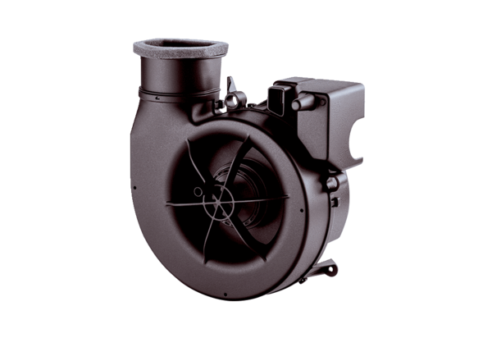Insert de ventilation ER ECUnité de conditionnement : 1 pièceGamme: B
Numéro de référence : 0084.0360Fabricant : MAICO

